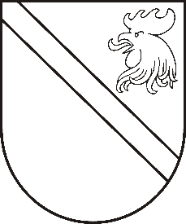
MADONAS NOVADA PAŠVALDĪBA

Reģ. Nr. 90000054572
Saieta laukums 1, Madona, Madonas novads, LV-4801
t. 64860090, e-pasts: dome@madona.lv

APSTIPRINĀTI
ar Madonas novada pašvaldības domes
27.02.2020. lēmumu Nr.83
(protokols Nr.5, 4.p.)

SAISTOŠIE NOTEIKUMI Nr. 4
“Nekustamā īpašuma Kārļa ielā 1B, Sauleskalns, Bērzaunes pagasts, Madonas novads, zemes vienības ar kadastra apzīmējumu 7046 009 0284 daļā, teritorijas izmantošanas un apbūves noteikumi un grafiskā daļa”

Izdoti saskaņā ar saskaņā ar Teritorijas attīstības plānošanas
likuma 25.panta pirmo daļu un
Ministru kabineta noteikumu Nr.628 “Noteikumi par pašvaldību
teritorijas attīstības plānošanas dokumentiem” 91.punktu

Šie noteikumi nosaka nekustamā īpašuma Kārļa ielā 1B, Sauleskalns, Bērzaunes pagasts, Madonas novads, zemes vienības ar kadastra apzīmējumu 7046 009 0284 daļas, “Teritorijas izmantošanas un apbūves noteikumus” (1.pielikums) un grafisko daļu – “Funkcionālais zonējumas un apgrūtinājumi” (2. pielikums).

Domes priekšsēdētājs A.Lungevičs

